Муниципальное автономное дошкольное образовательное учреждение «Детский сад
комбинированного вида №1 «Ласточка» города Гурьевска
652780 Кемеровская область, город Гурьевск, ул. Ленина, 47
8(38463)5-43-38, detcad -1@ yandex . ru

Сценарий Квест-игры: «Карнавал чудес»
подготовительная группа

Автор-составитель:
Писарева Наталья Владимировна,
психолог

Гурьевский муниципальный округ
2023 г.
Приоритетная образовательная область: «Познавательное развитие», интеграция с областями «Речевое» и «Социально-коммуникативное развитие».
Цель: развитие познавательной и эмоционально-волевой сферы детей
Задачи:
1. Развивать познавательные и психические процессы - восприятие, внимание, память, воображение;
2. Продолжать учить приемам саморасслабления, использованию здоровьесберегающих технологий, развивать мелкую моторику рук
3. способствовать развитию мотивации, эмоционально вовлекая в проблемную ситуацию.
Предварительная работа: беседы о зиме, о новогоднем карнавале, рассматривание иллюстраций, чтение художественной литературы, просмотр мультфильмов, телепередач, разучивание загадок, счет.
Оборудование: ноутбук, телевизор, карта, иллюстрации по теме «Зима», листочки с заданиями.
Ход Квест-игры:
Организационный момент.
Психолог: Добрый день, дорогие друзья! Я рада видеть вас! Сегодня утром мне доставили необычную посылку.
Я решила открыть ее вместе с вами. Как вы думаете, что там может быть? А от кого это послание?
Ответы детей.
Письмо в посылке от Снегурочки: Дорогие мальчики и девочки. Помогите нам, пожалуйста, случилась беда. Снежная королева забрала сундук и ключ с подарками у Деда Мороза, спрятала. Дед Мороз не подарит ребятам подарки.
Я обращаюсь к вам, ребята, за помощью. Снежная королева приготовила испытания для нас. Если мы выполним все задания, то найдем сундук и ключ, чтоб открыть его. Вы поможете?
Психолог: Вы готовы помочь?
Дети: Да, поможем.
Психолог: За выполнение будете получать снежинки. Когда выполните все задания, сможете сложить все снежинки, получится слово, где спрятаны подарки. Там хранятся подарки от Деда Мороза. Но получить их смогут только самые дружные, внимательные и старательные дети! Играем?!
Основная часть
Психолог: Ребята, для этого нам нужно отправиться в лес, чтобы пройти испытания. В посылке есть карта.
Дети рассматривают карту.
Психолог: И куда мы нужно отправиться?
Дети: в лес.
Психолог: На улице холодно. Поэтому мы с вами оденемся тепло.
Дети имитируют движения – одевания.
Психолог: на чем лучше всего отправится в лес зимой?
Дети: На лыжах.
Психолог: берем лыжи и отправляемся в лес. (звучит фоновая музыка - шум ветра зимой. На экране телевизора видео, как дети едут с горы на лыжах в лесу).
Ребята, посмотрите, какой сказочный лес. Сколько ждет нас здесь чудес.
И первое задание, которое нам предстоит сделать.
Первое задание:
Психолог: рассмотрите, пожалуйста рисунок, найдите отличия. (Рисунок лежит у каждого ребенка со счетными палочками).
Ребята подходим к столикам-пенечкам.
Дети находят отличия, каждое отличие откладывают счетной палочкой.
Психолог: за выполнение задания снежинка с буквой (буква - К)
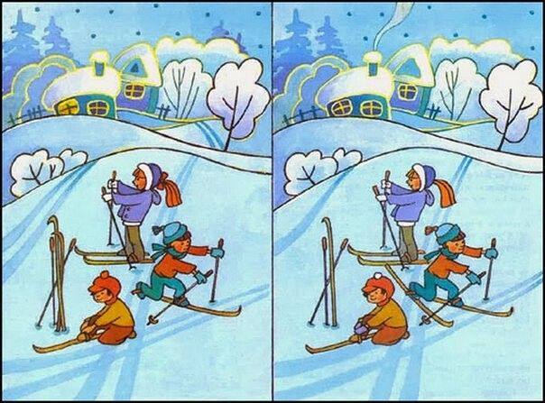
Психолог: молодцы ребята. Предстоит выполнить второе задание. Посмотрите на карту. Здесь изображены скобочки. Как вы думаете, что может обозначать такие скобочки?
Дети: звук.
Психолог: Верно. Второе задание «Угадай звук» (дети подходят к психологу на полянку).
Я буду произносить звуки, а вы если услышите звук [ш], должны похлопать в ладоши.
[б], [к], [ш], [т], [р], [ш], [г], [ш], [д].
Звук [з]
[к], [м], [з], [т], [д], [з], [ч], [б], [в]
Звук [в]
[м], [к], [с], [в], [ч], [б], [в], [х], [в]
Психолог: За выполненное задание снежинка (буква – А).
Психолог: Ребята, посмотрите на карту. Что изображено на ней?
Дети: подарок.
Психолог: Верно. Давайте, найдем подарки для выполнения задания. (Коробка стоит под деревом. Ребята ищут коробку, в которой лежат задания)
3 задание: Раскрась подарки так, чтобы большой был между желтым и зеленым, а желтый рядом с красным. (На каждого ребенка)
Психолог: За выполненную работу – снежинка (Р).
На карте изображен сугроб со снеговиком. (Ребята находят в группе снеговика-игрушку с заданием)
4 задание: Найди такого же снеговика, как на картинке в рамочке.
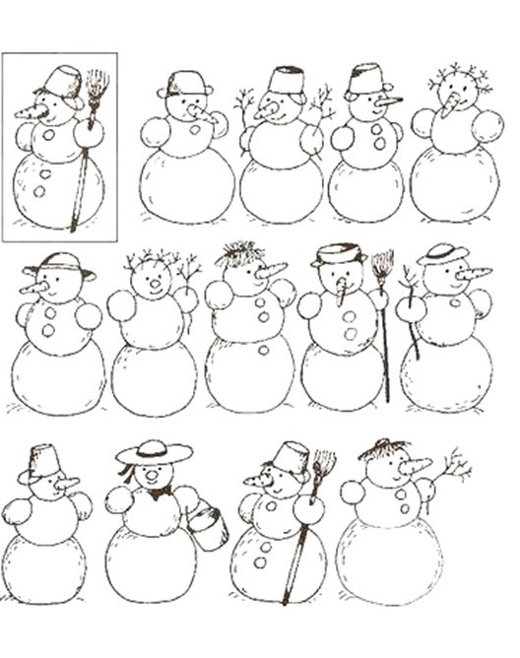

Психолог: Вы получаете снежинку (буква Н)
Психолог: Внимание на карту. Какое испытание ждет нас?
Дети: Наверное, отдых. Потому что нарисованы сугробы
Психолог: Верно. Игра «Снежинки, сугробы, сосульки»
Дети встают в круг, слушают психолога и выполняют различные движения в ответ на его слова. Когда психолог говорит слово «сосульки», дети должны встать на носочки, вытянув руки вверх, «сугробы» - присесть, «снежинки» - кружиться, имитируя танец снежинок. Психолог старается запутать детей и показывает действие, не соответствующее названному слову. Ведущим может быть один из детей.
Психолог: Вы получаете снежинку (буква А)
Ребята, мы с вами отправляемся дальше гулять-выполнять задания. На нашей карте нарисован карандаш, как вы думаете почему?
Дети: чтоб нарисовать, что-то.
Психолог: Верно. Вам необходимо дорисовать изображение так, чтобы получилась картинка леса. Мы уже близко к победе. Найдем ключик и сундук.
Вы получаете снежинку –(букву В).

Психолог: Следующий пункт назначения. Внимание на карту.
Наше задание называется «Чьи следы»
Ребята, посмотрите у нас на полу лежат следы животных.
Наша задача определить чьи следы животных, которые живут в лесу. Как называются животные, которые живут в лесу?
Психолог: Вы получаете снежинку – (букву В).
Психолог: на карте изображена варежка. Как вы думаете. Кто потерял?
Дети: похожа на Деда Мороза.
Психолог: задание «Найди пару»
Найдите каждой варежке пару, соединяя их линией.
Психолог: Нашли пары варежкам.
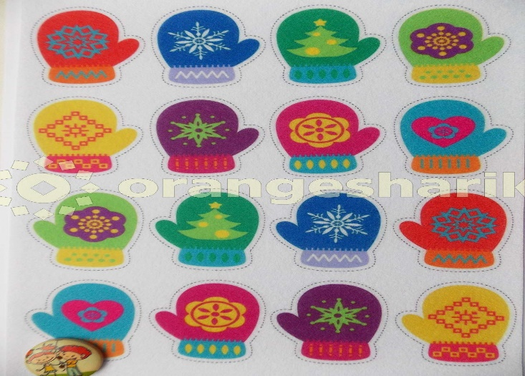
Психолог: Вы получаете снежинку – (букву А).
Психолог: Ребята, мы почти собрали все снежинки. Еще только одна осталась.
Психолог: Ребята, перед вами лежат мнемотаблицы «Дикие животные». Ваша задача по очереди доставать из волшебного мешочка фигурки и загадывать про них загадки с опорой на мнемотаблицы.
Вот последняя снежинка (буква – Л).
Ребята, вы собрали все снежинки. Можно определить, где спрятан сундук. Дети составляют слово – КАРНАВАЛ. Что такое карнавал?
Дети: Карнавал- праздник.
Психолог: Связанный с переодеваниями, маскарадами и красочными шествиями. А вы хотите в этом году принять участие в праздничном карнавале новый год? У вас есть карнавальные костюмы?
Ответы детей.
Психолог: ребята, вы устали искать все снежинки. Предлагаю отдохнуть. Ложитесь на полянку.
Релаксация «Снегопад»
Дети лежат на ковре. Играет тихая, приятная музыка.
Психолог: Лягте по удобнее расслабьте ручки и ножки, закройте глаза и представьте себе, что вы лежите в зимнем сказочном лесу, на пушистом, мягком, белоснежном снегу. Вам не холодно лежать, потому что вы тепло одеты. С неба падают снежинки, а вы ловите их ртом. А теперь снежинка:
легла на правую щеку надуйте ее;
легла на левую щеку надуйте ее;
легла на носик наморщите нос;
легла на лоб пошевелите бровями;
легла на веки поморгайте глазами и откройте их.
Снегопад закончился.

Психолог: А где мы будем праздновать праздник.
Дети: в музыкальном зале.
Психолог: Может в музыкальном зале лежит сундук и ключ. Нам нужно вернуться обратно в детский сад и пройти в музыкальный зал.
(включается фоновая музыка и видео, как дети катятся на лыжах).
Вот мы и с вами очутились в детском саду. Пойдемте в музыкальный зал. (дети находят сундук и ключ. Открывают его, находят подарки).
Психолог: ребята. Сейчас напишем Снегурочке письмо, что мы нашли сундук с подарками. И отправим письмо.

